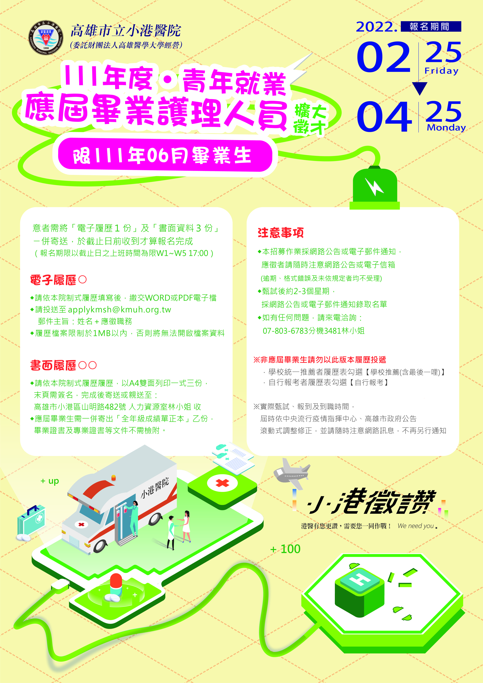
高雄市立小港醫院(委託高雄醫學大學經營)
Kaohsiung Municipal Siaogang Hospital

【111年度】KMSH應屆畢業護理人員應徵履歷表
一、基本資料
應徵職稱 |  | 初級護理師 (已具護理師證書) |  |  |  |  |  |  |  |  |  |  |  |  |  |  |  |  | 編 號 |  | (人資室填寫)
 |  | 固定實習護理師(未具護理師證書)
學校名稱 |  |  |  |  |  |  |  |  |  |  |  |  |  |  |  |  |  |  | 學校推甄(含最後一哩) 自行報考  學校推甄指：經醫院核准之推薦學校
服務單位  志願填寫參考 |  | (1)內科系、(2)外科系、(3)婦兒、(4)急診、(5)手術室；請依序排列於下方欄位：  第一志願 ；第二志願 ；第三志願 (若填寫非以上單位不予受理)
應徵人員姓名 |  |  |  |  |  |  |  |  |  |  |  |  | 性別 |  |  | 男女 |  | 出生地 |  |  | 填表  日期 | / /
身份証字號 |  |  |  |  |  |  |  |  |  |  |  |  | 生日 |  |  | 年 月 日 ( )歲 |  |  |  |  | 限250KB以內  近三個月照片  (勿用生活照)
地  址 | 戶籍地址 |  |  |  |  |  |  |  |  |  |  |  |  |  |  |  |  | 聯絡電話 |  | 非行動電話
 | 通訊地址 |  |  |  |  |  |  |  |  |  |  |  |  |  |  |  |  | 聯絡電話 |  | 非行動電話
行動電話 |  |  |  |  |  |  |  |  | E-mail
緊急聯絡人 |  |  |  |  |  |  |  |  | 關 係 |  |  |  |  |  |  |  | 行動電話: /電話( )
婚  姻  狀  況 | 未婚，未婚，但預定 年 月 日結婚  已婚(子女數 人，但目前懷孕 週)  鰥寡(子女數 人） 離婚，(子女數 人）
身心障礙手冊 |  | 無 有，類別： |  |  |  |  |  |  |  |  |  |  |  |  | 原住民身份 |  |  |  | 無 有，族名：____________
兵 役 狀 況 |  | 役畢 替代役役別： 未役 國民兵，原因： 免役，原因：____________
家屬狀況 | 稱謂 | 姓 名 | 出生年月日(yy/mm/dd) | 服 務 機 構
 |  |  | / /
 |  |  | / /
 |  |  | / /
 |  |  | / /
(1)否 (2)是：親友任職高醫醫療體系高醫附院；小港醫院；大同醫院；旗津醫院：關係( ) 服務單位：____________
二、教育背景
畢業學校 |  | 系所科別 | 學制 | 修業期間
學歷 |  |  | 大學 四技 二技 | 年 月到111年6月
學歷 |  |  | 高中 二專 五專 | 年 月到 年 月
三、最高學歷學業成績
1.學業成績： 分(※前一學期智育平均成績；學業成績80分以上)
2.操行成績： 分(※操行成績85分以上)
3.實習成績： 分(※實習成績85分以上，非學校推薦此欄位請指導老師或學校老師均可填寫確認)
※畢業證書及專業證書等文件不需檢附，應屆畢業生請檢附「全年級成績單」正本乙份，並與履歷表一併寄出。
※成績單正本：須含全年級學業總平均與名次、實習成績、操行成績、修習各科科別與成績。
指導老師確認章： 指導老師聯絡電話： 年 月 日
四、專業證照(※無相關執照，請於欄位中勾選)
無 | 是 | 專業執照名稱 | 專證號碼 | 專證日期 | 執照有效期限
 |  | 護理師
無 | 是 | 非專業執照名稱 | 執照號碼 | 執照日期 | 有效期限
五、工作經驗或實習經驗（※無相關經驗者，請於欄位勾選無；工作經驗係指專任工作經驗，經錄取到職者需繳交離職證明正本供本院查核）
無 | 是 | 服務/實習機構 | 任職/實習單位 | 職稱 | 期間 | 待遇 | 離職原因
 |  |  |  |  | 年 月～ 年 月
 |  |  |  |  | 年 月～ 年 月
 |  |  |  |  | 年 月～ 年 月
 |  |  |  |  | 年 月～ 年 月
個人興趣 |  |  | 1. 2. 3.
個人專長 |  |  | 1. 2. 3.
特殊專長 |  |  | 1. 2. 3.
六、應徵職位
1.希望待遇： ，可接受最低待遇： 依院方規定之待遇
2.是否需要為您準備宿舍? 否 是，您最快可以上班日期: 年 月 日
3.您目前是否仍在職中？否，是， 年 月 日為最後一天上班日，預定於 年 月 日離職
4.如何得知招募訊息：醫院網路104人力銀行校園徵才親友告知其他：________（可複選）
5.到本院服務動機：離家近學長（姐）推薦換個環境家庭經濟需要聲譽其他：________(可複選）
6.選擇工作的條件：待遇上班時間上班地點工作內容福利升遷管道在職紃練
工作氣氛主管態度其他：________(可複選）
七、個人自傳
限1000字以內。(至少需500字以上1000字以內)
*自傳內容需包含：(1)請簡述您的家庭背景、學經歷過程與心得。（2）工作期待(對應徵職務工作重點之瞭解、
發展抱負、工作的企圖心及工作目標)（3）個人生涯規劃(包括自我人格特質及自我優/缺點)。

八、承諾事項
本人在此慎重聲明本表各項資料確實由本人自願填寫且所填各項均屬實，同意貴院於口頭通知錄取後，即得向本人原任職單位/畢業學校/證照(書)發證機構進行查核。若有虛偽或隱瞞之事，一經查獲且屬實，本人願無條件接受 貴院工作規則第五十條及勞動基準法第十二條規定終止契約。
應徵者簽名： 年 月 日
*請再次確認所有欄位，以便於審查作業；欄位未填寫清楚、履歷表格式錯誤等均不予受理與退件。 (111.03.22修)

